Simulação dos somadores – revisão 21/05/2007

- Digite “vsim” (ModelSim) no diretório onde foram gravados os arquivos para a simulação dos somadores.

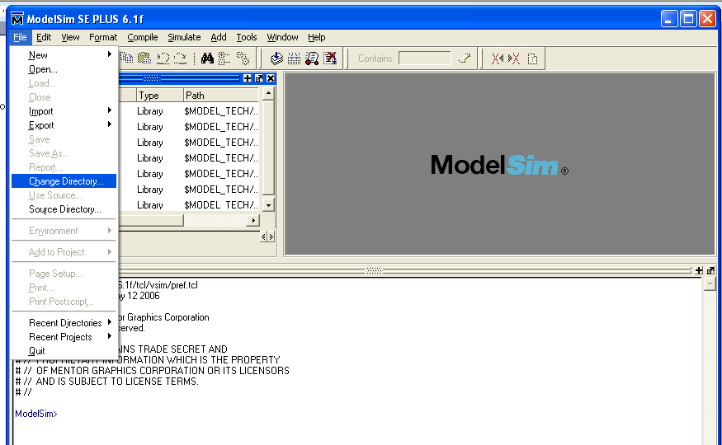
prompt do shell

- O shell do ModelSim aceita comandos. Por exemplo, digite “pwd”. Deve-se obter o diretório de trabalho.

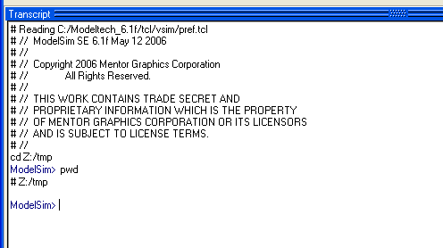

- Execute o script de simulação digitando no shell: “do compila.do”. O resultado deve ser:

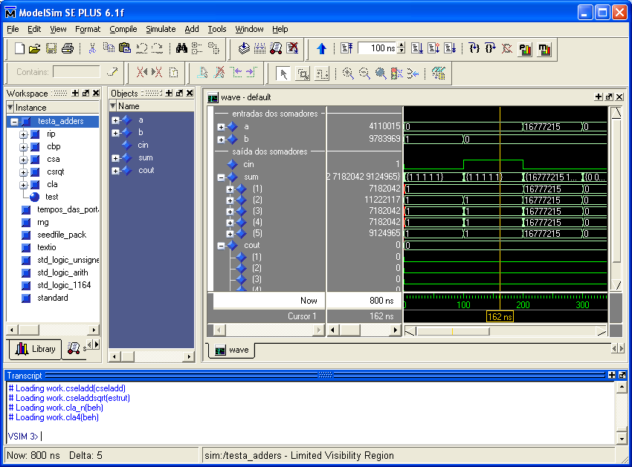

- Clique no botão destacado na figura acima para “liberar” (unlock) a janela de formas de onda (wave) e no botão de zoom área destaque a região entre 400ns e 450ns.

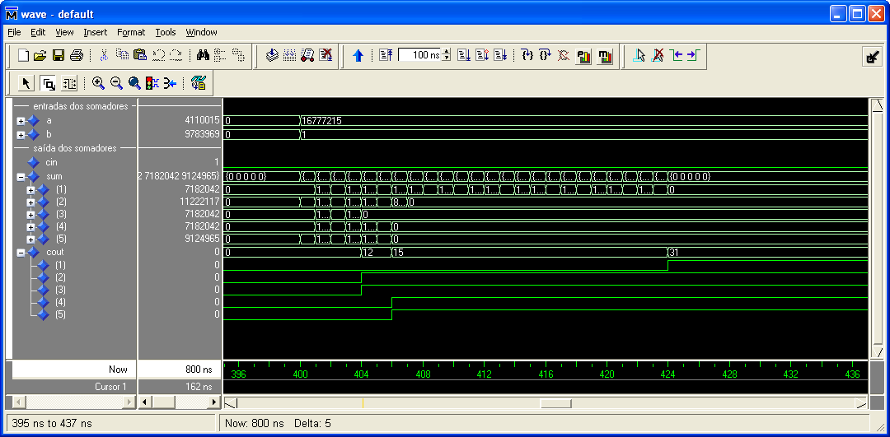

- Observar o atraso. Olhar no arquivo de test bench (testadder_random.vhd) qual saída pertence a qual somador.

- Clique no botão para inserir cursor e faça a medida entre o tempo 400 ns (todos os valores em ‘1’) mais ‘1’, e observe o tempo de propagação. Neste caso é de 20 ns.

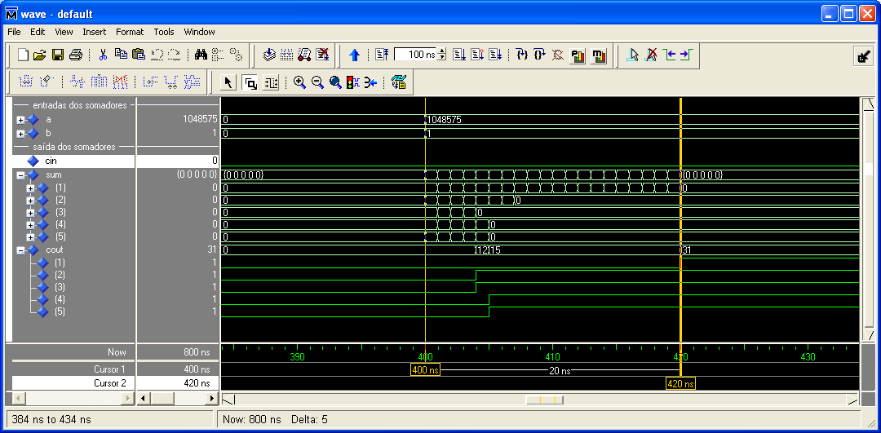
Inserção de cursor

